POUŤOVÉ OSLAVY V ÚSOBRNĚ
ve dnech 3. – 6. 7. 2010

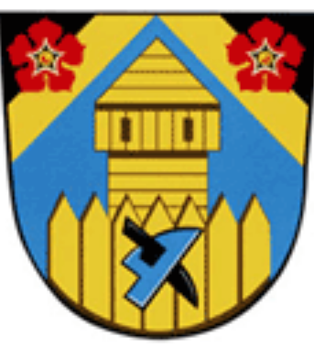
Pátek 2.7.
- Předpouťové posezení u Obecní hospody – grilovaná kýta aj. občerstvení od 18⁰⁰
Sobota 3.7.
- IV.ročník – Pouťový nolejbal 9³⁰ (prezentace 8³⁰) - hřiště
- Rybářský den – možnost chytání ryb i pro neregistrované rybáře, rybí speciality,
občerstvení, - „huťský rybník“ - od 9,00 hodin
Neděle 4.7.
- Fotbal – ženatí & svobodní ve 13⁰⁰ - hřiště
- IV.ročník – Pouťový volejbal v 15⁰⁰ - hřiště
- Taneční večer s kapelou Merkur ve 20⁰⁰ - hřiště
Pondělí 5.7.
- Slavnostní poutní mše svatá v 11⁰⁰
- Pouťová zábava se skupinou The Strings ve 21⁰⁰- hřiště
(za deště v sále Kopalovo)
Úterý 6.7.
- XI. ročník Pouťového cyklovýletu : Úsobrno – Buková – Protivanov – Suchý – Pohora – Úsobrno, cca 45 km
odjezd od Obecní hospody v 10,00 hodin

Během oslav občerstvení zajištěno.

!!Všichni jste srdečně zváni!!

